**Лабораторная работа 2.**

**Задание 1. Управление учетными записями пользователя**

*Создание новой учетной записи пользователя*

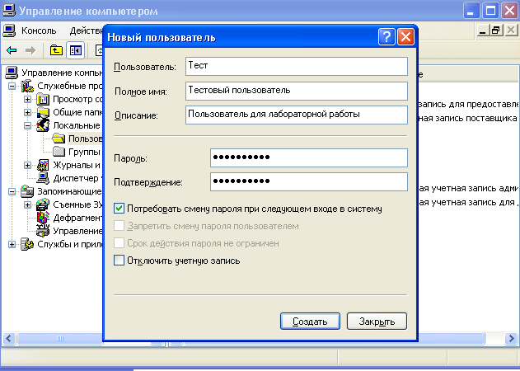

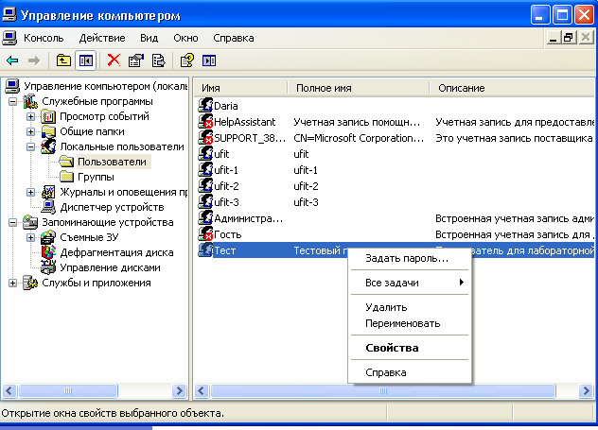

*Изменение учетной записи пользователя*

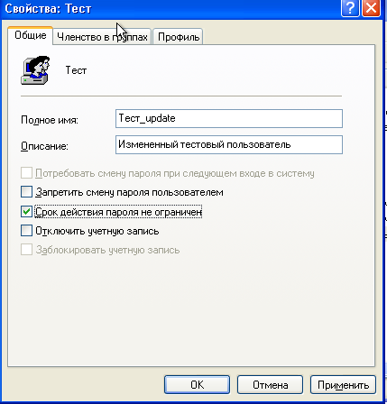

*Изменение пароля для пользователя*

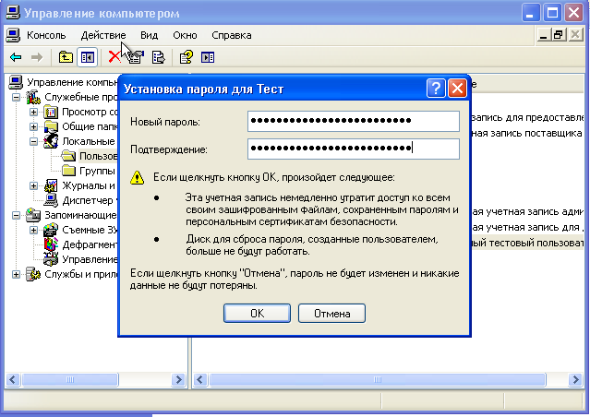

*Отключение и активизации учетной записи пользователи*

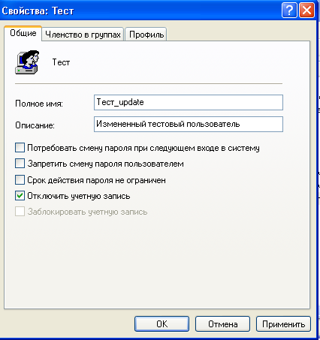

*Удаление учетной записи пользователи*

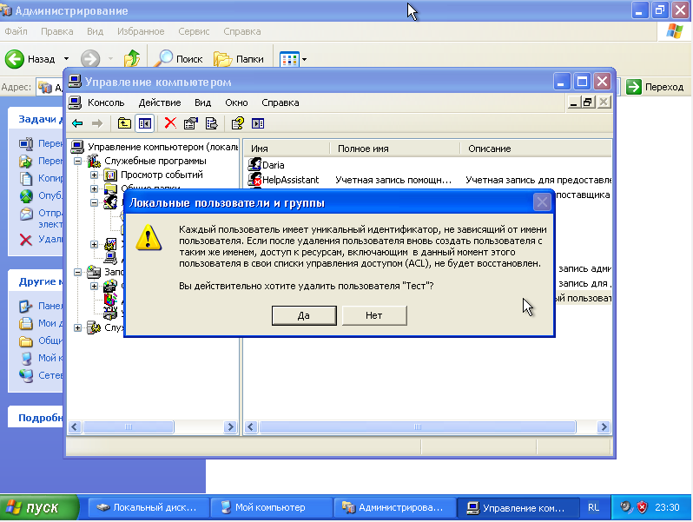

# **Задание 2. Управление группами пользователей**

*Создание новой локальной группы*

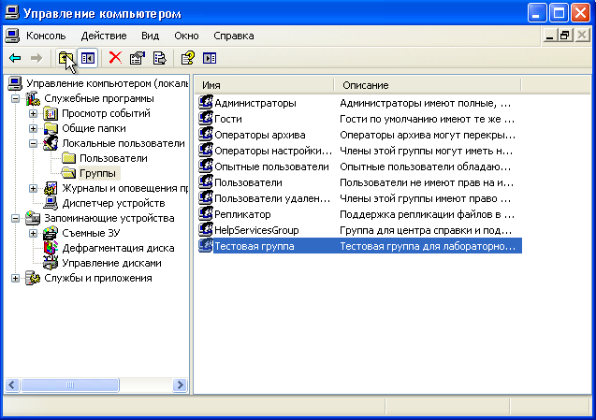

*Добавление пользователя в группу*

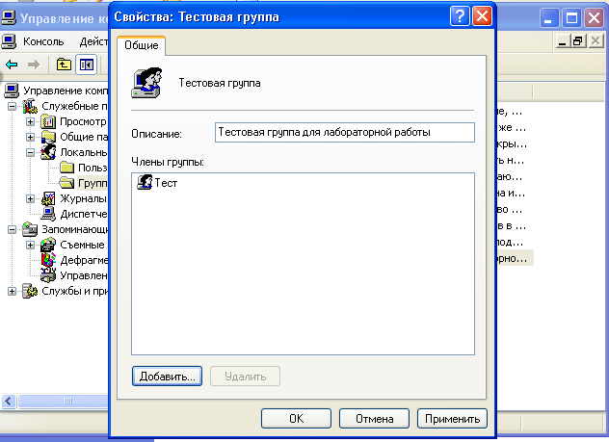

*Удаление локальной группы*

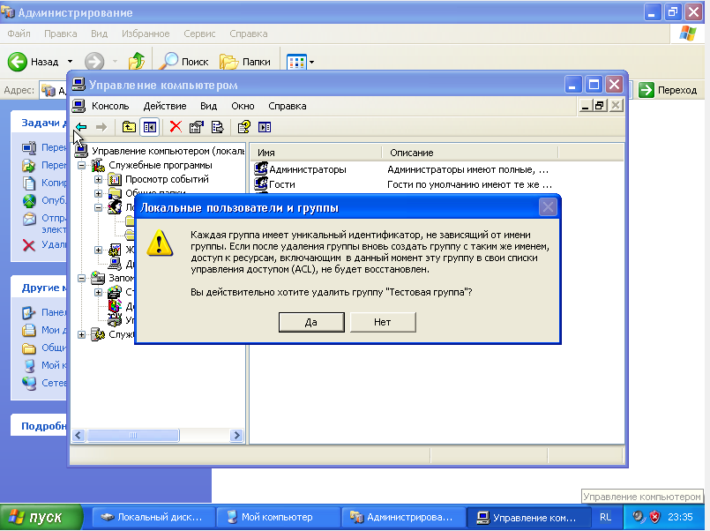

# **Задание**

Попробуйте создать новую группу, дать ей права с использованием Локальной политики безопасности (в оснастке Администрирование) и созданного ранее пользователя *ufit-2* сделать членом только этой группы. Как изменятся права доступа к файлам и папкам для пользователя *ufit-2*?

1. Создадим группу и назовем ее «группа для задания». Включим туда пользователя ufit-2.

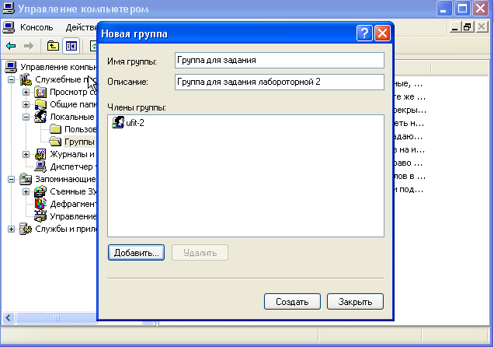

1. Перейдем в Администрирование > Локальная политика безопасности > Локальные политики > Назначение прав пользователя и попробуем изменить политику, связанную с файлами и каталогами, для нашей группы.

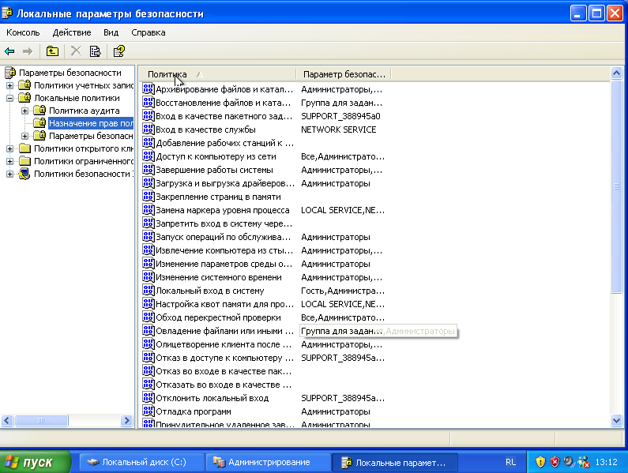

1. Я выбрала политику «восстановление файлов и каталогов».

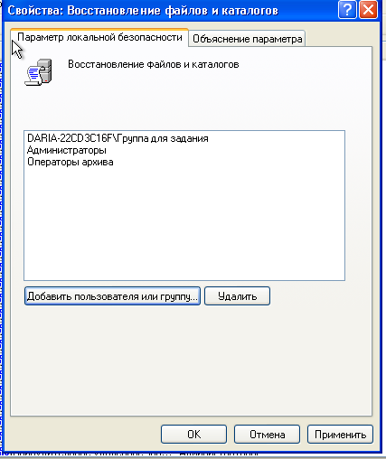

Этот параметр безопасности определяет, какие пользователи могут восстанавливать архивированные файлы и каталоги, невзирая на имеющиеся у них разрешения этих файлов и каталогов. Так как ufit-2 входит в группу «Группа для задания», то теперь он тоже может восстанавливать архивированные файлы и каталоги.